**周报**

1. 学习决策树及随机森林的原理及python代码实现

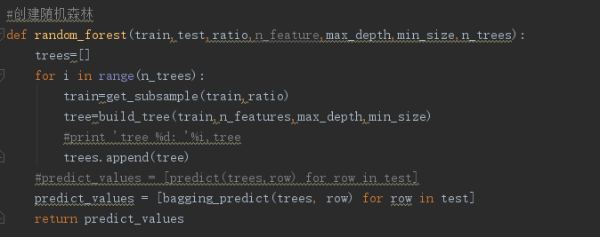

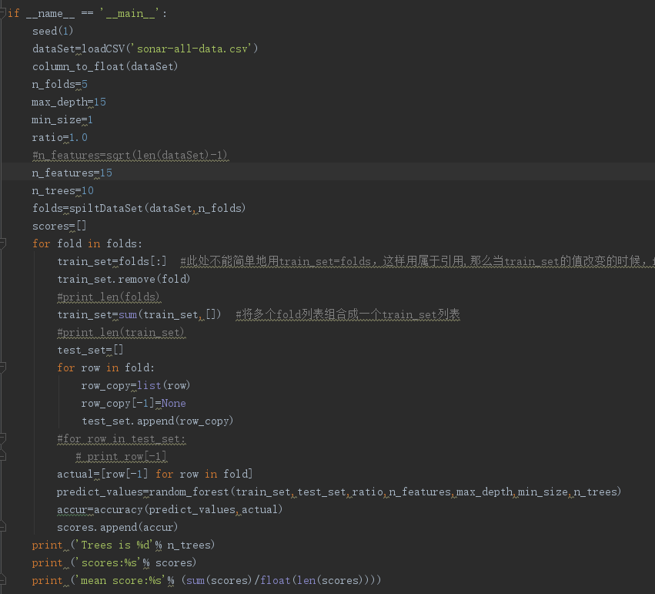

1. 学习了解机器学习及深度学习的基础知识
2. 学习了解深度学习框架的代码结构及具体代码
3. 实现kaggle中mnist的模型训练及测预测